**HIDS avec Fail2ban**



Fail2ban est un **HIDS** (Host Intrusion Detection System) c’est-à-dire un système permettant de détecter des tentatives d’intrusions (**IDS**) sur une machine en analysant les logs à la recherche de comportements malveillants (succession de mots de passe erronés laissant supposer une attaque par force brute ou dictionnaire, accès à des répertoires ou pages inexistantes d’un serveur web laissant penser qu’un personne malveillante tente de faire une énumération par force brute du contenu du site…). Mais Fail2ban est capable également de bloquer ces comportements en bannissant, pour une certaine durée, l’adresse IP de l’attaquant (via l’écriture d’une règle Iptables dans le pare-feu 😊. Il agit donc comme un **IPS** (Intrusion Prevention System).

Pour ce faire, Fail2ban va se baser sur des **filtres** (= règles de détection et actions à réaliser). Le logiciel en possède déjà un certain nombre préconfigurés (pour SSH, apache2, FTP, etc.). Mais on peut ajouter d’autres filtres ou adapter leur paramétrage.

**Installation**

Mise à jour des dépôts et installation de Fail2ban :

apt install fail2ban

Mise en place d’un démarrage automatique après chaque redémarrage de la machine :

systemctl enable fail2ban

**Paramétrage général**

Normalement, les paramètres sont à écrire dans le fichier de configuration principal : **/etc/fail2ban/jail.conf**. Ce fichier contient déjà beaucoup de paramètres. Mais, ce fichier risque d’être écrasé lors d’une mise à jour du logiciel. On doit donc créer un nouveau fichier dans le dossier **/etc/fail2ban/jail.d/** . Tous les fichiers présents dans ce dossier seront toujours appelés par le fichier de configuration principale 😊. En cas de paramètres déjà présents dans **jail.conf**, c’est toujours les paramètres écrits dans le dossier **jail.d/** qui seront pris en compte.

Créer le fichier **/etc/fail2ban/jail.d/monParametrage.conf** puis saisir ce contenu :

Nano /etc/fail2ban/jail.d/monParametrage.conf

[DEFAULT]

# Adresses IP non concernées par la surveillance. Ici par exemple on a :

# la boucle locale et l’adresse IP du DSI (10.100.0.99)

ignoreip = 127.0.0.1 10.100.0.99

# Période de temps de recherche dans les logs

findtime = 10m

# Durée de bannissement (en minute, heure, jour, semaine : m, h, d, w)

bantime = 1h

# Durée de bannissement grandissante

bantime.increment = true

# Le 2ème bannissement sera de 24h ; le 3ème de 48h ; le 4ème de 96h, etc.

bantime.factor = 24

# Durée maximale de bannissement

bantime.maxtime = 8w

# Nombre maximal de tentatives échouées avant bannissement (dans la période

# de temps fixée par « findtime »

maxretry = 3

**Prisons disponibles**

Il est nécessaire de spécifier à Fail2ban quels services surveiller (SSH, HTTP, FTP…) en activant les « jails » (prisons) correspondantes. L’ensemble des prisons disponibles sont dans le fichier **/etc/fail2ban/jail.conf** . Exemple de contenu du fichier (NE RIEN ECRIRE DEDANS) :

**Nano /etc/fail2ban/jail.conf**

...

[sshd]

# Port à bloquer via une règle iptables

port = ssh

# Chemin des fichiers de log à surveiller

logpath = %(sshd_log)s

# Moteur de surveillance des logs

backend = %(sshd_backend)s

[apache-botsearch]

# Port à bloquer via une règle iptables

port = http,https

# Chemin des fichiers de log à surveiller

logpath = %(apache_error_log)s

# Nombre de tentatives (=lignes de log) max autorisé

maxretry = 2

...

Remarque : les règles pour « mettre des adresses IP en prison » sont détaillées dans des « filtres » (pour chaque prison). Cf. fin du document.

**Activer une prison**

Pour activer une prison, par exemple celle concernant SSH, il faut renseigner le fichier de configuration, ici :

**/etc/fail2ban/jail.d/monParametrage.conf** , et définir les conditions pour « rentrer » en prison (maxretry, logpath…) et la durée de détention (bantime…) :

Nano /etc/fail2ban/jail.d/monParametrage.conf

[sshd]

# Activation de la prison

enabled = true

# Optionnellement, on peut préciser le port s’il n’est pas celui par défaut

port = 2222

# Optionnellement, on peut préciser le fichier de log à analyser

logpath = /var/log/auth.log

# Optionnellement, on peut préciser le nombre maximal de tentatives en échec

maxretry = 2

Il faut ensuite redémarrer le service :

systemctl restart fail2ban

**Gestion des prisons**

On peut vérifier les prisons mises en place :

fail2ban-client status

Status

|- Number of jail: 1

`- Jail list: sshd

Ou bien contrôler une prison spécifique (exemple SSH) :

fail2ban-client status sshd

Status for the jail: sshd

|- Filter

| |- Currently failed: 0

| |- Total failed: 0

| `- File list: /var/log/auth.log

`- Actions

|- Currently banned: 0

|- Total banned: 0

`- Banned IP list:

Pour arrêter une prison, on peut utiliser la commande suivante :

fail2ban-client stop sshd

Pour démarrer une prison arrêtée, on peut utiliser la commande suivante :

fail2ban-client start sshd

**Gestion du bannissement**

Pour dé-bannir une IP :

fail2ban-client set *nomPrison* unbanip *IP*

Pour bannir manuellement une adresse IP:

fail2ban-client set *nomPrison* banip *IP*

**Logs**

Fail2ban génère des logs à l’adresse suivante :

tail /var/log/fail2ban.log

Pour voir les logs en temps réel :

tail -f /var/log/fail2ban.log

**Exemple**

Après avoir mis en place une prison pour SSH pour bannir, au bout de 2 essais, les IP malveillantes (mots de passe erronés), on peut réaliser le test suivant :

1. Se connecter en SSH avec au moins 2 mots de passe erronés (le 3ème provoquera le blocage).

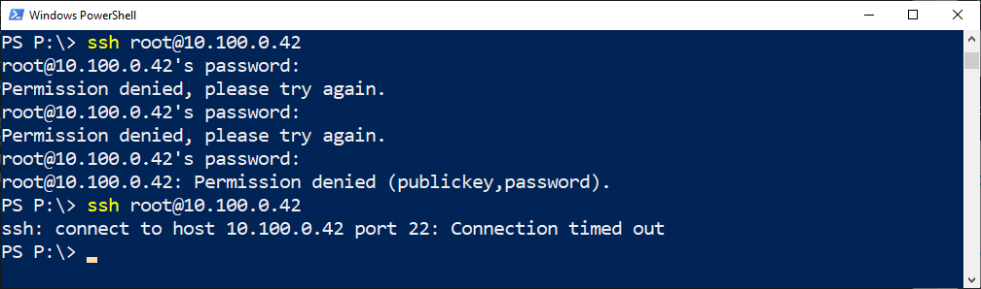

2. On peut voir qu’une IP a été bannie (normalement pour 1h, comme prévu dans le paramétrage de notre prison).

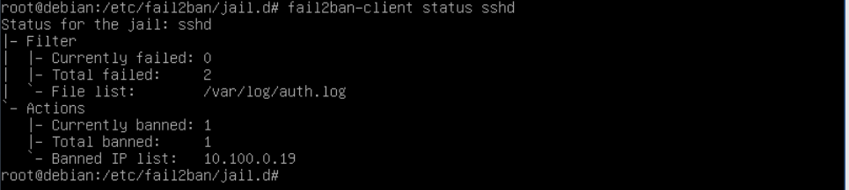

3. Ce bannissement a été matérialisé par une règle REJECT dans iptables.

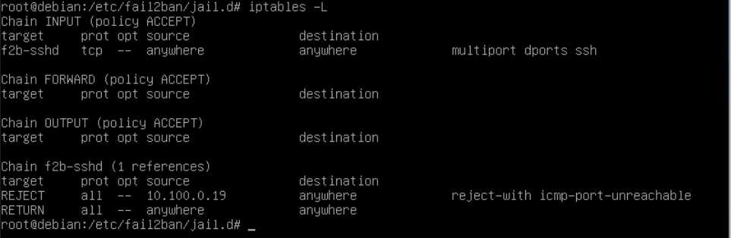

4. Les logs (/var/log/fail2ban.log) montre que Fail2ban a détecté 2 logs correspondant à ses filtres et à banni l’IP à la 3ème tentative.

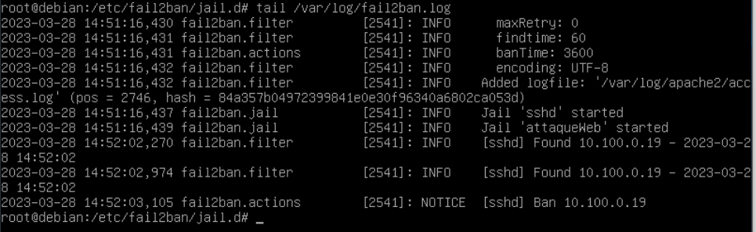

5. On dé-banni l’IP.



6. La prison montre que l’IP n’est plus banni (mais se souvient qu’il avait déjà banni une adresse).

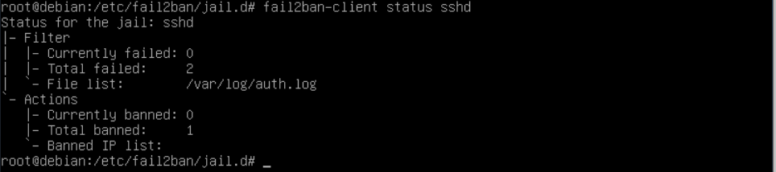

7. Et maintenant on peut de nouveau se reconnecter en SSH 😊.

**Alertes**

Pour recevoir un mail après chaque bannissement (il faut au préalable installer « msmtp ») :

Nano /etc/fail2ban/jail.d/monParametrage.conf

[DEFAULT]

...

destemail = adresseEmail@gmailParExemple.com

action = %(action_mw)s

**Filtres**

Pour information (ne rien faire dans cette partie).

Des filtres prêts à l’emploi sont déjà proposés dans Fail2ban. Ces filtres contiennent des règles pour détecter certaines lignes de logs (notamment via des expressions régulières -REGEX-). On peut les modifier ou ajouter de nouveaux filtres (il faut regarder la syntaxe des logs qu’on souhaite bloquer puis spécifier, dans un filtre, qu’on recherche cette syntaxe précise 😊.

Les filtres se trouvent dans le dossier **/etc/fail2ban/filter.d** . Par exemple, le filtre pour le service SSH se trouve dans ce fichier : **/etc/fail2ban/filter.d/sshd .**

Extrait du fichier :

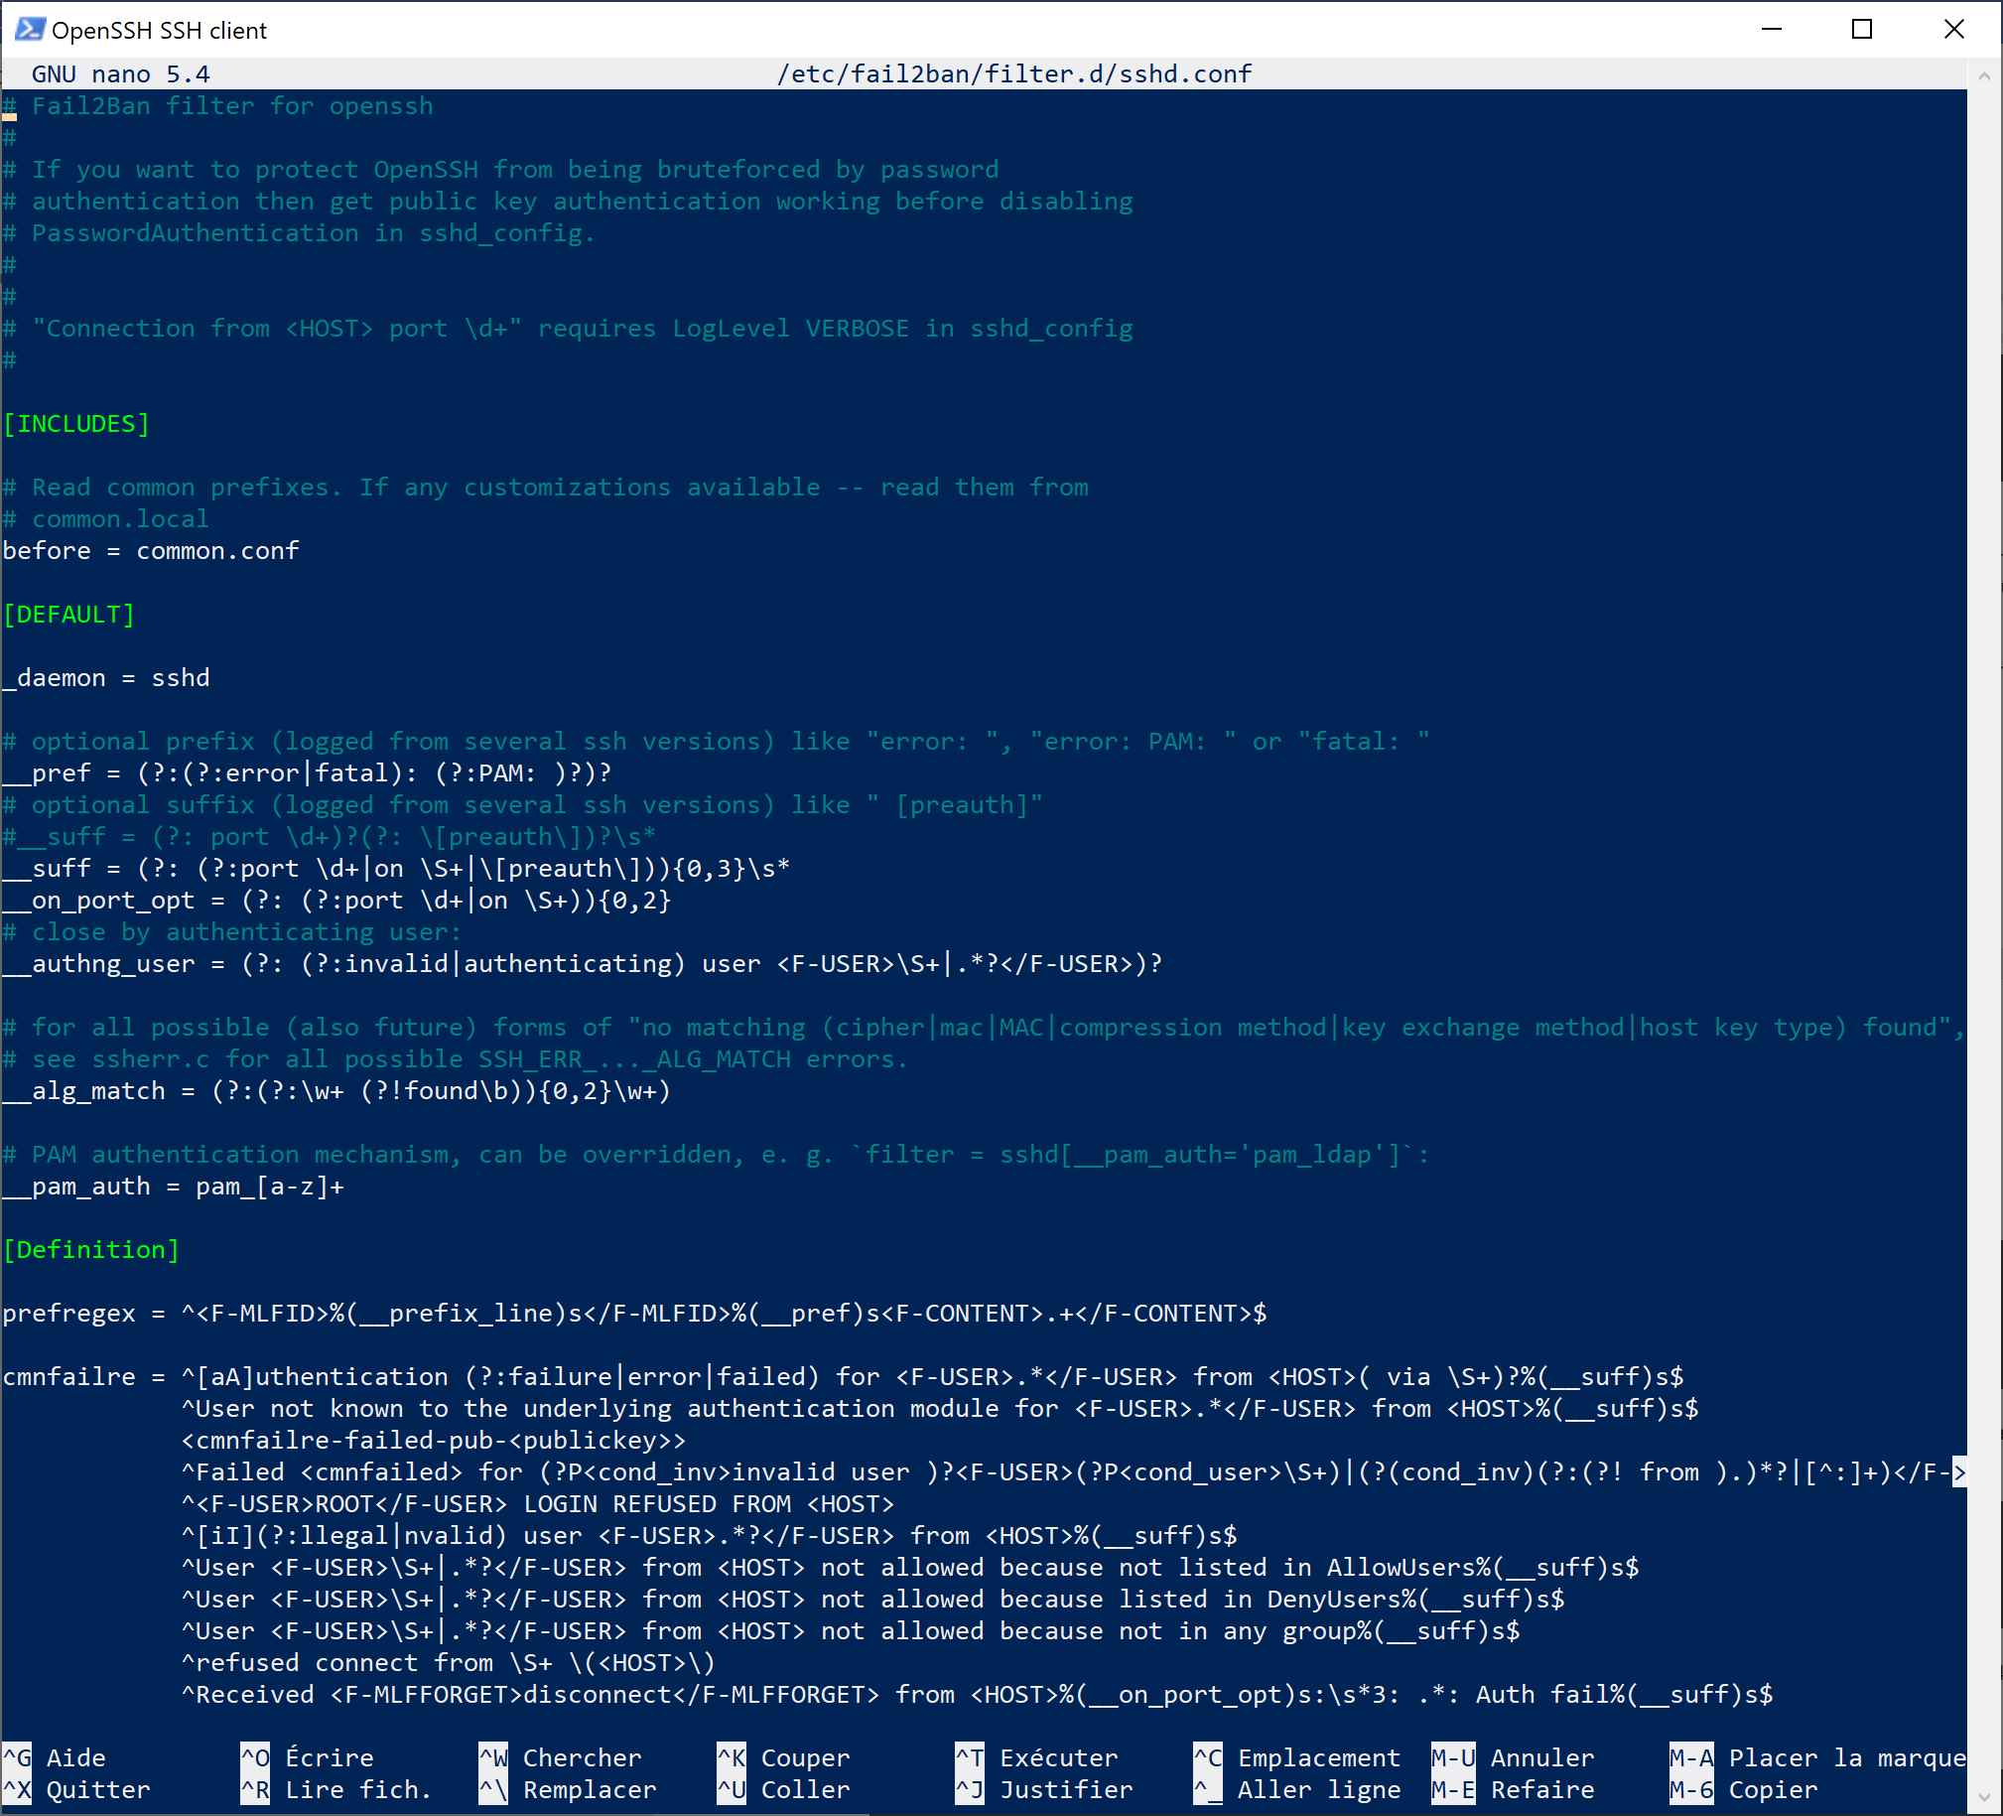

**Création d’une prison personnelle (avec filtre associé)**

1. Par exemple, on héberge le site suivant : <http://10.100.0.42>

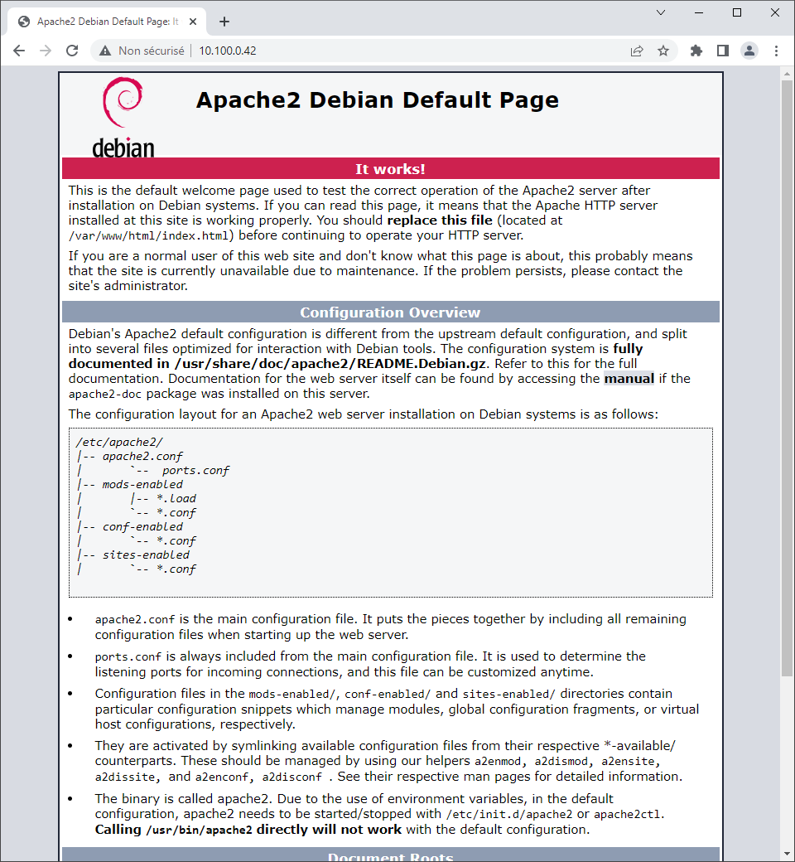

2. Une personne malveillante (ou trop curieuse) peut tenter d’énumérer le site à la recherche de pages ou dossiers intéressants, par exemple : <http://10.100.0.42/admin>. Mais cette page n’existe pas. Cela provoque un message d’erreur (code 404 pour le protocole HTTP).

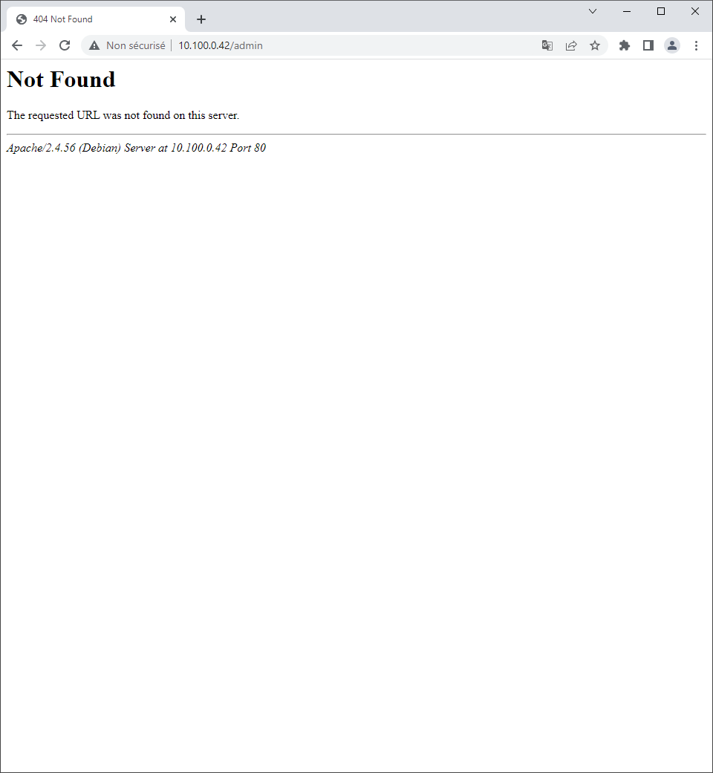

3. Un log (une trace) a été généré sur le serveur web. On voit ici 2 logs : un correspondant à la page affichée (code 200, donc page trouvée) et un correspondant à la page non trouvée (…/admin) donc avec une erreur 404. Ce dernier log va nous permettre de définir un filtre : dès que l’on verra, à l’avenir, ce log (**"GET /admin HTTP/1.1" 404**), c’est que quelqu’un essaye d’accéder à un endroit stratégique (qui heureusement n’existe pas) et doit donc être bloqué.

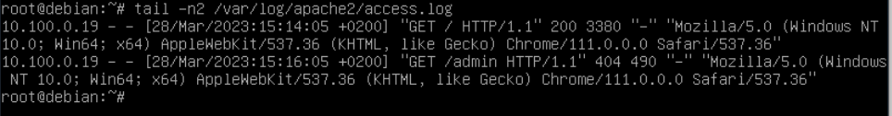

4. Création la nouvelle prison que l’on va appeler « attaqueWeb » via le fichier de configuration de Fail2ban :

***/etc/fail2ban/jail.d/monParametrage.conf***, en ajoutant les lignes suivantes :

Nano /etc/fail2ban/jail.d/monParametrage.conf

[attaqueWeb]

enabled = true

# On lui dit quel filtre utiliser pour détecter l’attaque (filtre qui va être créé dans l’étape suivante)

filter = attaqueWeb

# On utilise ce fichier de log pour rechercher les attaques

logpath = /var/log/apache2/access.log

# On bloque dès la 1ère tentative

maxretry = 0

5. Ensuite, on crée un filtre pour correspondre à la chaîne de caractères "GET /admin HTTP/1.1" 404 dans le fichier journal. Pour ce faire, on crée un nouveau fichier de filtre ***/etc/fail2ban/filter.d/attaqueWeb.conf*** avec le contenu suivant :

Nano /etc/fail2ban/filter.d/attaqueWeb.conf

[Definition]

failregex = ^<HOST>.*"GET /admin HTTP/1.1" 404.*

# Ou bien le filtre suivant si on veut bloquer /admin, ou /private ou /administration

#failregex = ^<HOST>.*"GET /(admin|private|administration) HTTP/1.1" 404.*

# Ou bien le filtre suivant si on veut bloquer quand la personne essaye /contact puis tout de suite après /about, puis /search

# Typiquement, ça serait l’œuvre d’une énumération par force brute (comme avec Gobuster ) via le dictionnaire suivant :

# /usr/share/wordlists/dirbuster/directory-list-2.3-medium.txt 😊

#failregex = ^<HOST>.*"GET /contact HTTP/1.1" 404.*\n.*"GET /about HTTP/1.1" 404.*\n.*"GET /search HTTP/1.1" 404.*

6. On redémarre le service.

systemctl restart fail2ban

7. On vérifie les prisons actives :

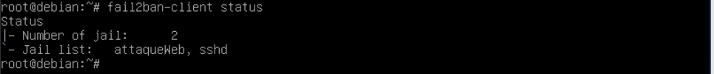

8. On imite un internaute malveillant en se rendant sur <http://10.100.0.42/admin> (normalement on est directement banni).

9. On vérifie la prison « attaqueWeb » : l’IP est bannie 😊

